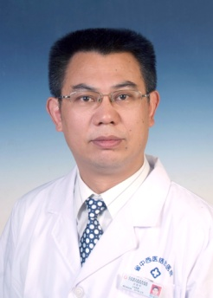
万贵平 妇产科科主任
主任医师、副教授、硕士研究生导师、学科带头人。国家及省级腔镜培顺基地专家、国家卫计委妇科内镜微创技术推广专家委员会委员、中国中西结合学会第二届围手术期专业委员会委员、江苏省医学会妇产科分会委员、江苏省中西结合学会生殖医学专业委员会常务委员、江苏省中医药学会妇科专业委员会常务委员、南京市卫生局围产质控委员。
目前主要从事妇科工作，熟练掌握妇科开腹及腹腔镜下子宫全、次广泛、广泛切除术、腹膜后淋巴结清扫术、腹主动脉旁淋巴结清扫术、卵巢癌分期术、宫颈癌根治术、腹膜代人工阴道术。宫腔镜下子宫畸形矫正术、粘膜下肌瘤电切术、宫腔粘连分解术。经阴道全子宫切除、子宫肌瘤剔除术。外阴恶性肿瘤切除术、腹股沟淋巴清扫术。Cook导丝输卵管再通术。尤其是腹腔镜手术技巧在省内领先。

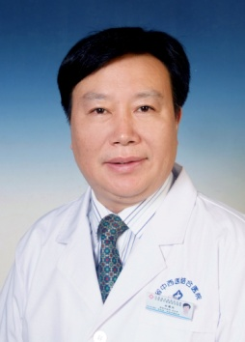
田耀洲 消化科科主任
中西医结合主任医师、教授、博士、硕士生导师。全国优秀中医临床人才、江苏省中医药领军人才、现任中华中医药学会脾胃病分会常务委员、世界中医药联合会伦理审查委员会委员、中国中西医结合学会消化专业委员会委员、江苏省中西医结合学会消化专业委员会主任委员、江苏省中西医结合学会理事。
擅长中西医结合方法和内窥镜技术诊治消化系常见病、多发病，如胃食管反流病、慢性萎缩性胃炎、胆汁返流性胃炎、Hp相关性胃炎、消化道癌前病变、炎症性肠病、慢性肝病等疑难杂症。

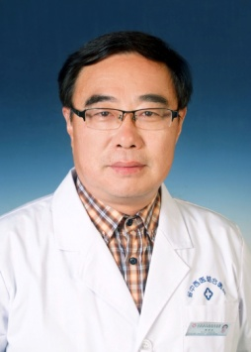
朱方石 主任医师 脾胃病研究室主任
教授，医学博士，博士后，博士生导师，。国家科技部科技成果奖励评审专家库成员、中华中医药学会脾胃病分会常务委员、中华中医药学会继续教育分会常务委员、江苏省中医药学会基础理论与文献研究专业委员会主任委员、江苏省中医药学会脾胃病专业委员会副主任委员、江苏省中医药学会肝病专业委员会副主任委员、江苏省中西医结合学会肝病专业委员会常务委员、江苏省中医药学会理事。《中国创新医学》杂志特约编委、《上海针灸杂志》、《Journal of Acupuncture and Tuina Science》、《中国实验方剂杂志》、《扬州大学学报》特约审稿专家。主要从事胃肠病及慢性肝病的中西医结合临床及基础研究和教学工作。
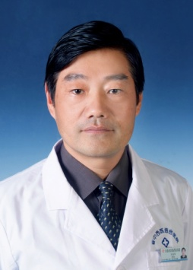
方志军 肿瘤科主任中医师 院办主任
研究员，硕士研究生导师。全国第三批优秀中医临床人才培养对象，省“333工程”中青年科学技术带头人（第二批），省“六大人才高峰”高层次人才培养对象，江苏省老中医药专家学术经验继承人。世界中医联合会伦理专业委员会理事，中华中医药学会继续教育专业委员会常委，江苏省中医药学会第十届理事会理事、肿瘤专业委员会常委。近年来，发表论文30余篇，参编著作3部，获省级以上成果10余项，取得部省级科技进步一等奖1项、二等奖2项、三等奖2项次，市科技进步一等奖和省中医药科技进步三等奖各1项，获中药新药证书1个，临床批件4个，取得发明专利2项，成果转化3项。

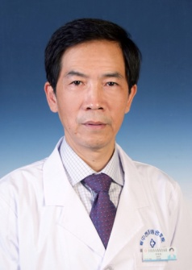
李明宏 普外科科主任
大外科科副主任、中西医结合主任医师、教授。江苏省中医药学会中医外科副主任委员、江苏省中医药学会中医急诊委员会副主任委员、江苏省中西医结合学会外治法委员。擅长肝胆疾病、胃肠肿瘤、2型糖尿病及甲状腺疾病的手术治疗及腹腔镜微创手术。

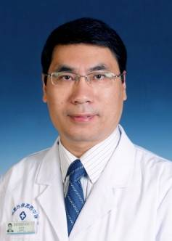
程向荣 耳鼻咽喉科科主任
主任医师，医学硕士。1986年毕业于第一军医大学， 第二军医大学硕士研究生。1986年7月至 2008年12月在南京军区南京总医院耳鼻咽喉科工作。曾任南京总医院耳鼻咽喉科副主任医师，南京大学医学院、第一军医大学、第二军医大学副教授。现任中华中医药学会耳鼻咽喉科分会委员，江苏省中西医结合学会耳鼻咽喉科分会副主任委员，南京市中医药学会耳鼻咽喉科分会副主任委员，南京市医疗事故鉴定委员会鉴定专家。
全面掌握耳鼻咽喉—头颈外科各类疾病的诊断治疗，尤其在鼻内镜检查及手术、嗓音咽喉疾病的中西医结合治疗、头颈部肿瘤的外科综合治疗、耳聋眩晕病的诊断治疗方面积累了较丰富的经验，能解决本专业较复杂疑难疾病。
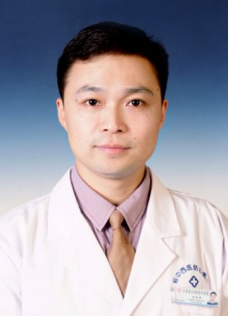
刘红权 神经内科科主任
医学博士，神经科博士后，硕士生导师，副主任中医师，副教授，江苏省“六大人才高峰”培养对象、中国中西医结合学会心身医学专业委员、南京市中医药学会脑病专业副主任委员、江苏省中西医结合学会脑病专业委员、江苏省中医药学会脑病专业委员、江苏省中医药学会络病专业委员、第二届江苏省中医药优秀青年之星。
擅长中西医结合诊治神经系统疑难疾病，脑血管疾病、眩晕病、颈椎病、头痛病、情志病、面肌痉挛、面瘫、癫痫、痴呆病、周围神经病、帕金森病、肌无力等疾病的诊治。
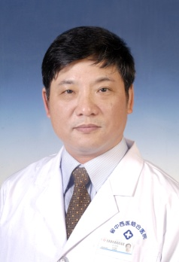
李长生 眼科科主任
副主任医师，毕业于东南大学医学院。江苏省眼科中医学会委员。从事眼科临床工作近三十年，擅长白内障手术、复杂眼外伤手术、斜视弱视等。

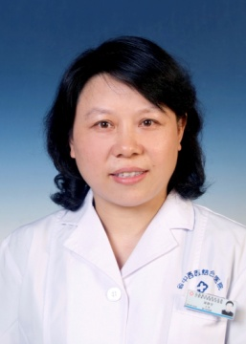
屠静芳 儿科主任医师
就职于江苏省中西医结合医院儿科，南京中医药大学兼职教授，现任江苏省中医药学会委员；毕业于南京医学院儿科系，本科学历，从事儿科临床工作二十余年；熟练应对儿科常见病以及疑难急重症疾病的诊断和治疗，尤其擅长运用中西医方案治疗小儿呼吸、消化及新生儿疾病；近年来发表核心期刊十余篇。
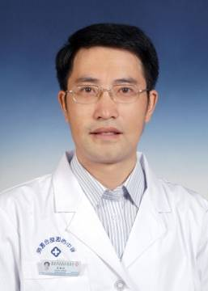
孙航成 呼吸科副主任中医师
现任江苏省中西医结合学会呼吸分会委员，曾在南京市鼓楼医院呼吸科进修学习1年，从事本专业工作20年，对呼吸科常见病多发病和疑难病的诊治有较丰富的经验，尤其对慢性阻塞性肺病、气胸、胸腔积液、支气管哮喘、肺部感染等疾病的中西医结合方法治疗有独到体会，能熟练开展经皮肺活检、胸腔闭式引流及经支气管镜活检、肺泡灌洗等专科项目。承担省厅级课题1项，在国家级和省级核心杂志发表论文10多篇。

